Практическое задание 5
Настройка различных методов аутентификации

Часть 1: Анализ текущих привилегий
Задание 1.1: Аудит текущей системы
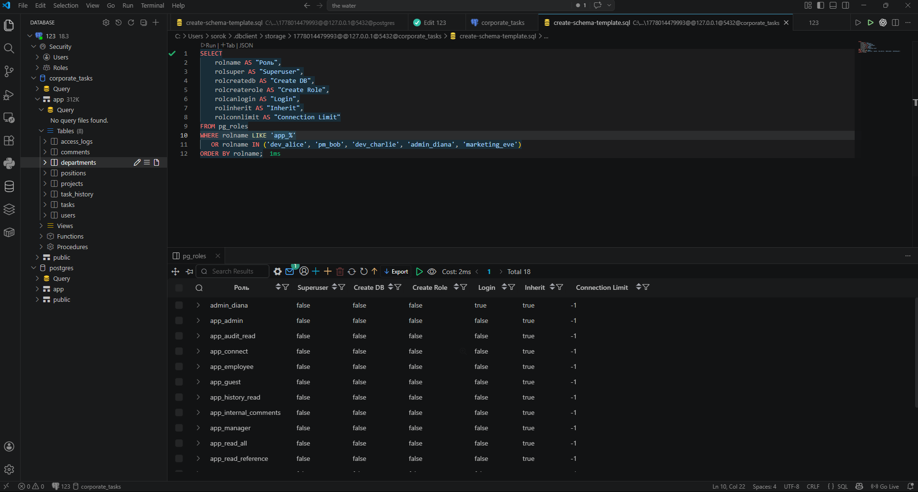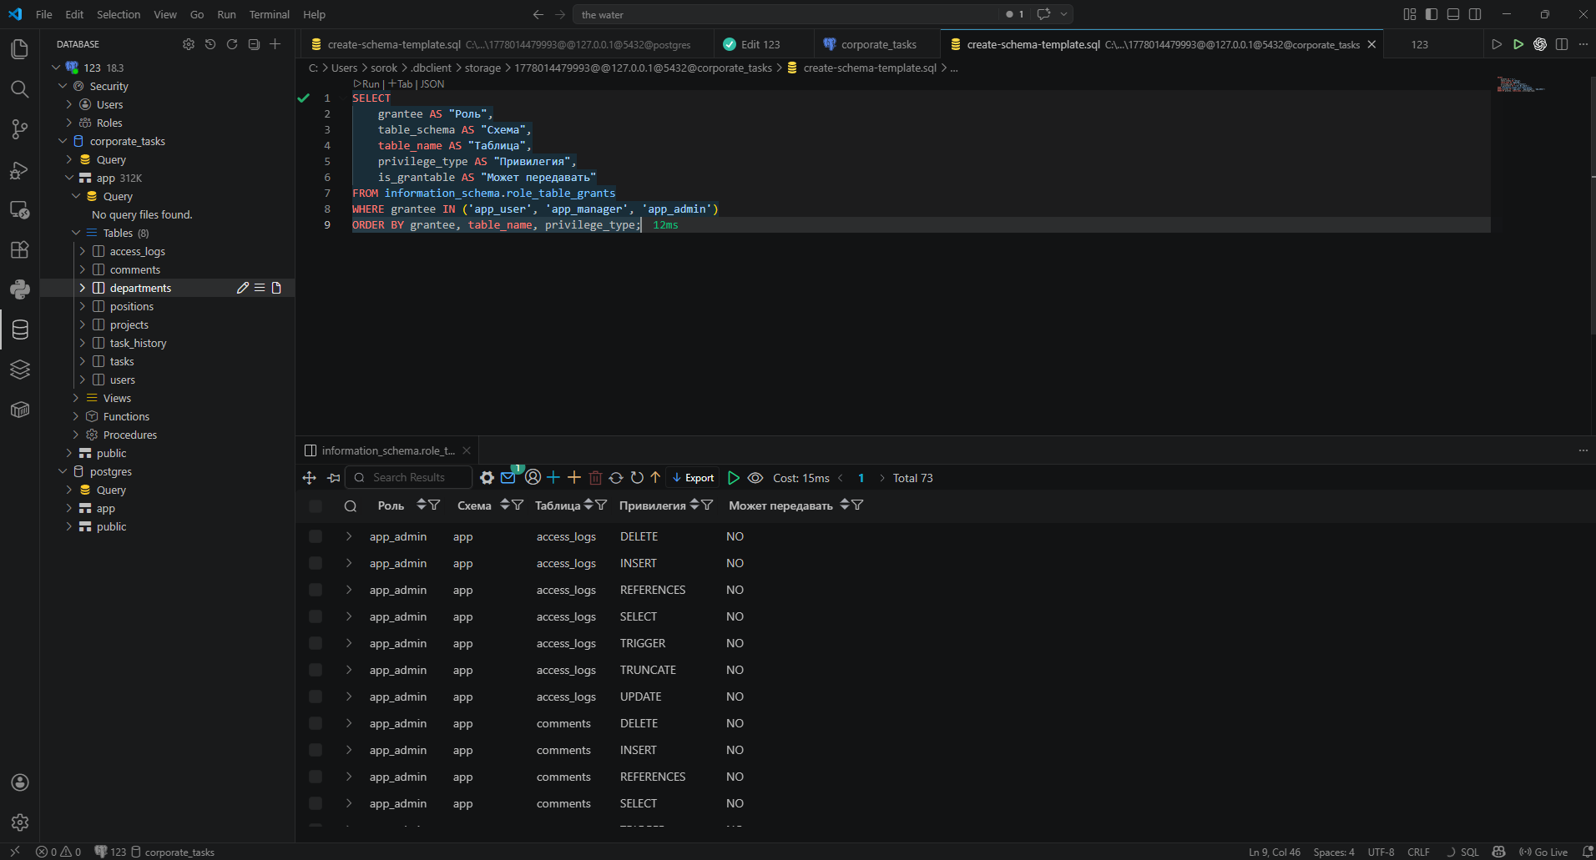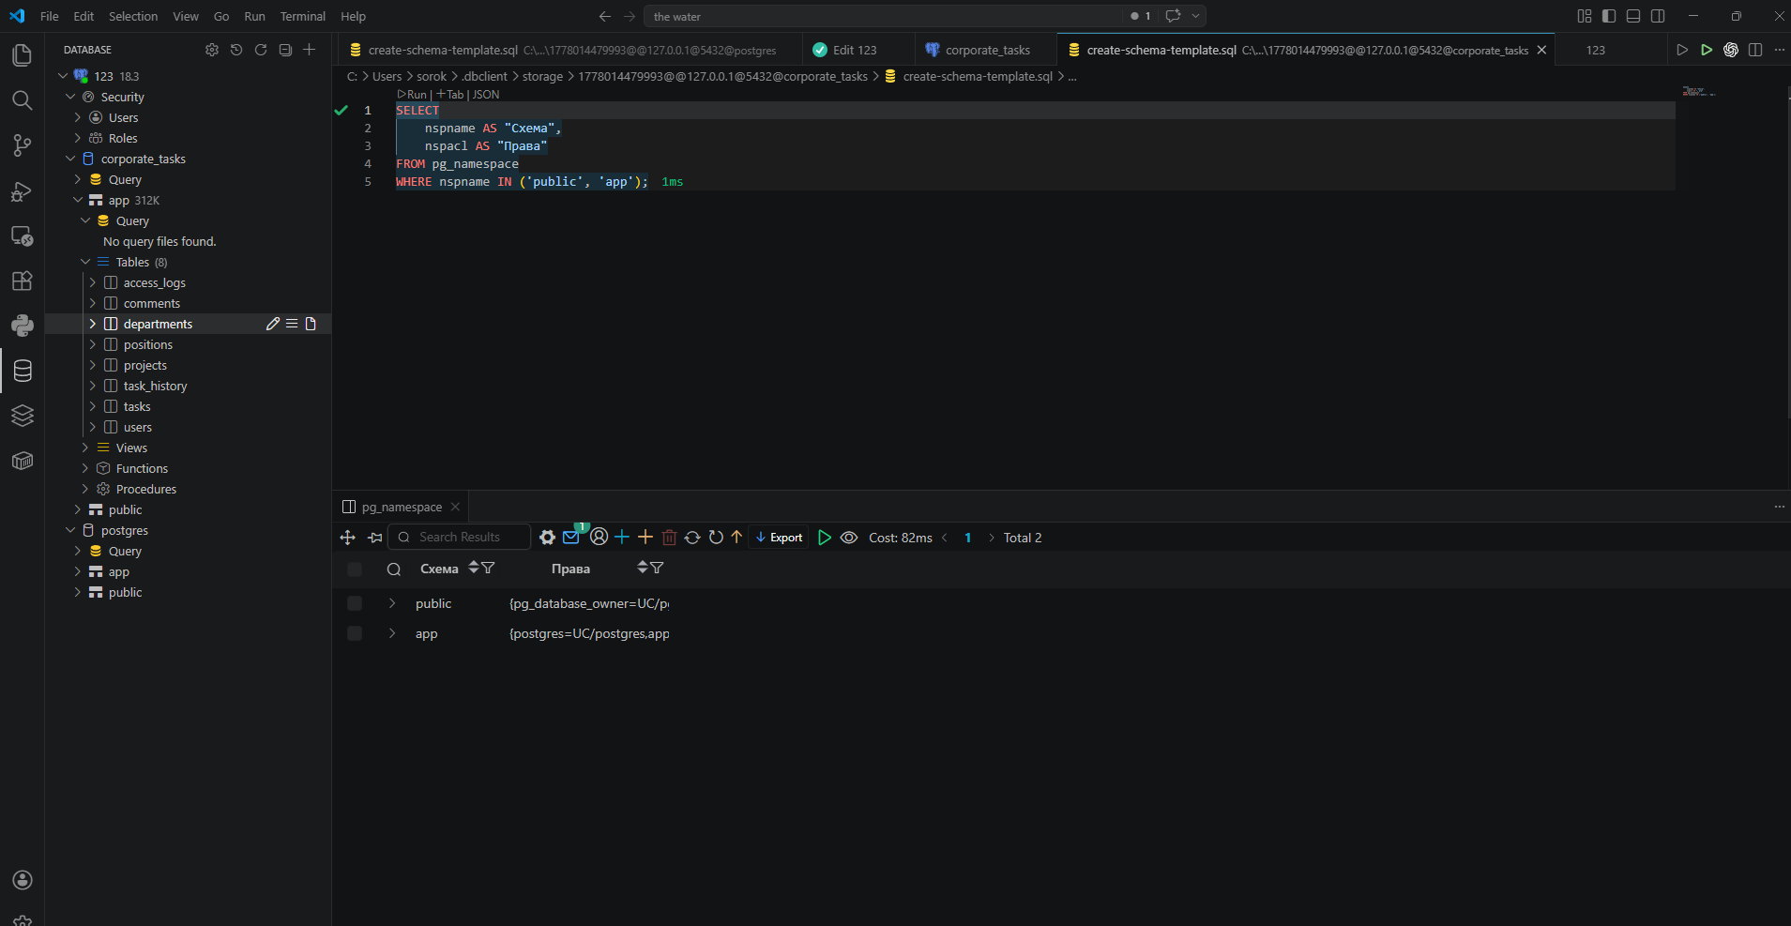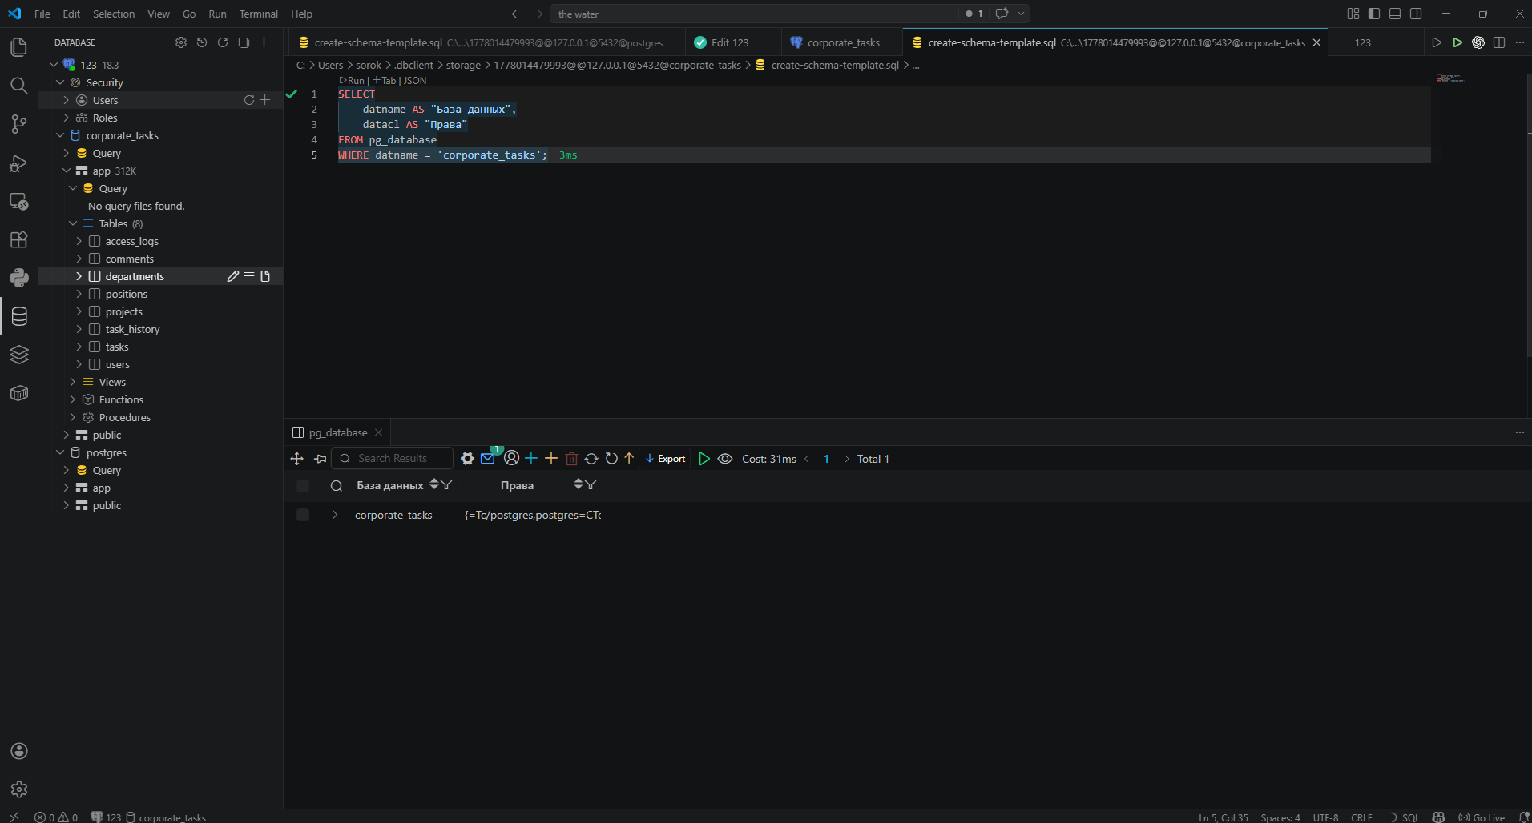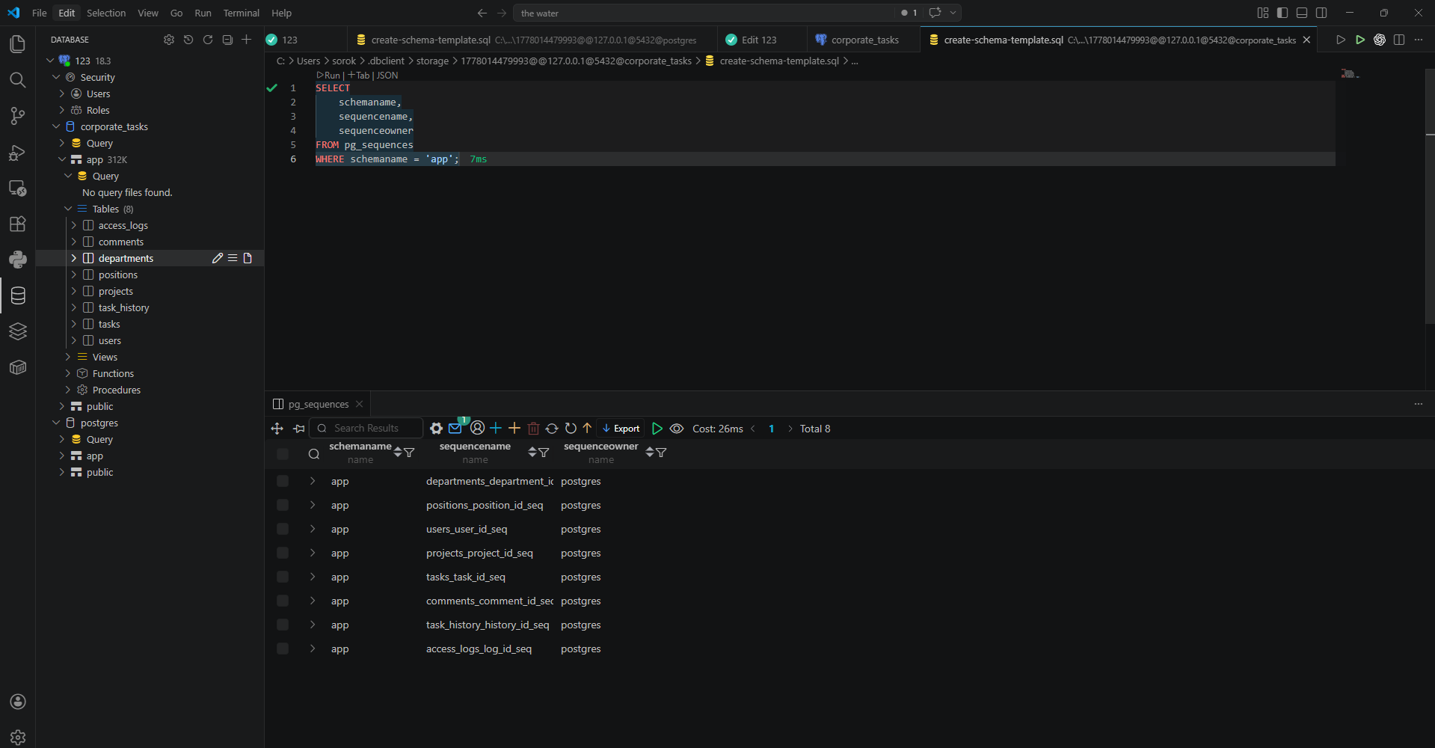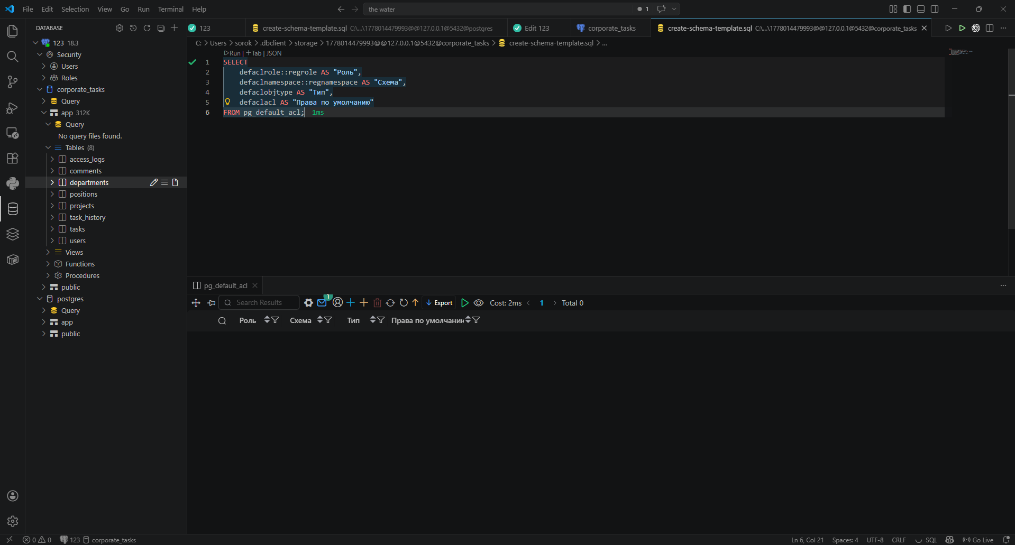
Роль | Таблицы, чтение | Таблицы, запись | Последовательности | Схемы
app_user | Чтение справочников, проектов, задач | Комментарии, частичная работа с задачами | comments sequence | USAGE app
app_manager | Наследует права app_user, чтение основных таблиц | Управление задачами и проектами | tasks/projects sequences | USAGE app
app_admin | Полный доступ к таблицам | Полный доступ | Все последовательности | USAGE, CREATE app

Часть 2. Переработка системы привилегий
Задание 2.1. Сброс текущих привилегий
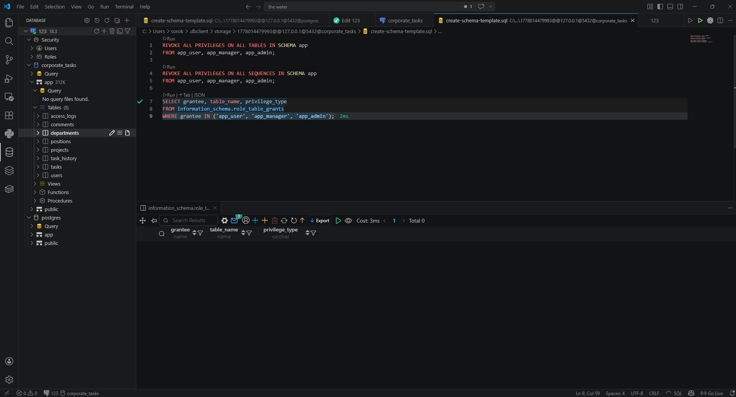
Задание 2.2: Построение иерархии ролей-контейнеров
Роль-контейнер | Назначение
app_connect | Подключение к базе данных и использование схемы
app_read_reference | Чтение справочников departments, positions
app_read_main | Чтение основных таблиц users, projects, tasks
app_comments_full | Полный доступ к комментариям
app_task_write | Чтение, создание и изменение задач
app_project_write | Чтение, создание и изменение проектов
app_history_full | Чтение и запись истории изменений
app_access_log_write | Запись в журнал доступа
app_full_access | Полный доступ ко всем объектам для администратора

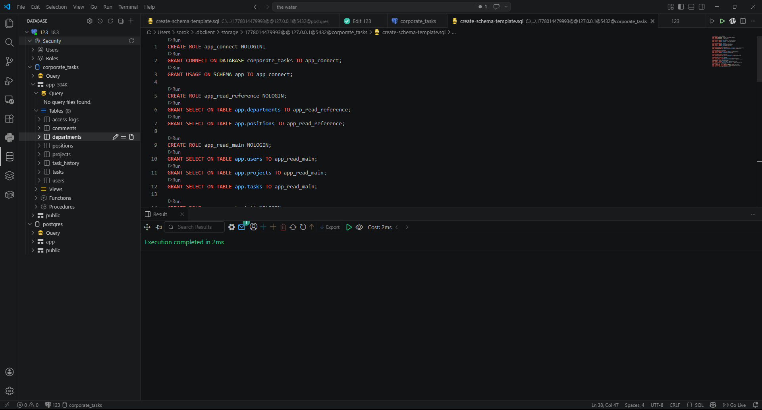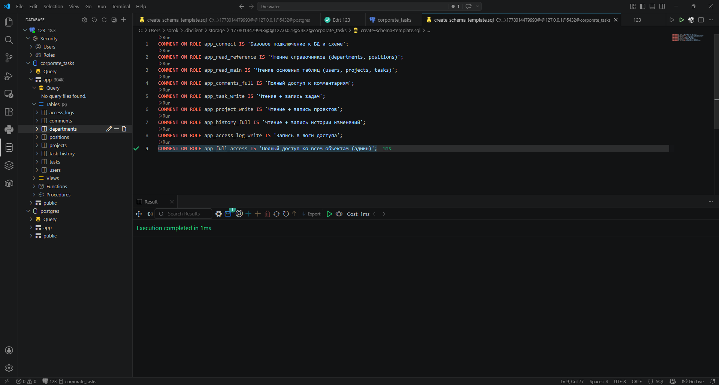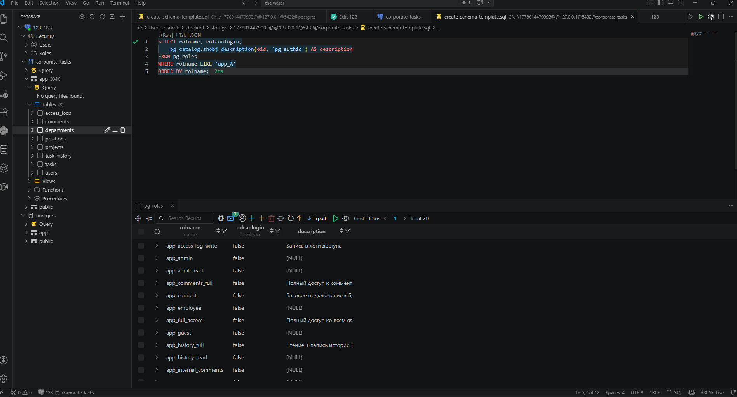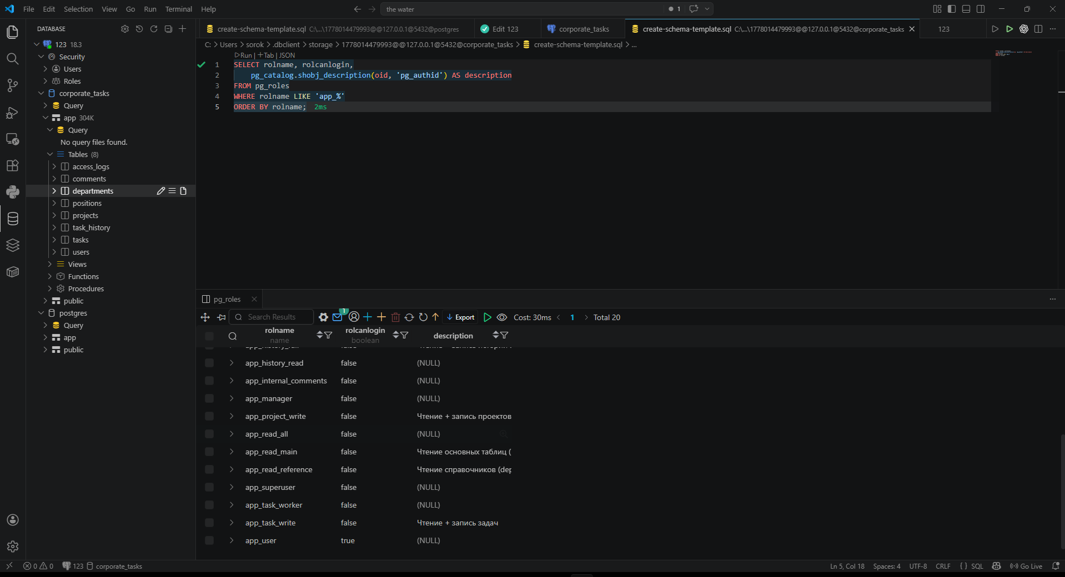

Часть 3. Назначение привилегий пользовательским ролям
Задание 3.1. Настройка роли app_user
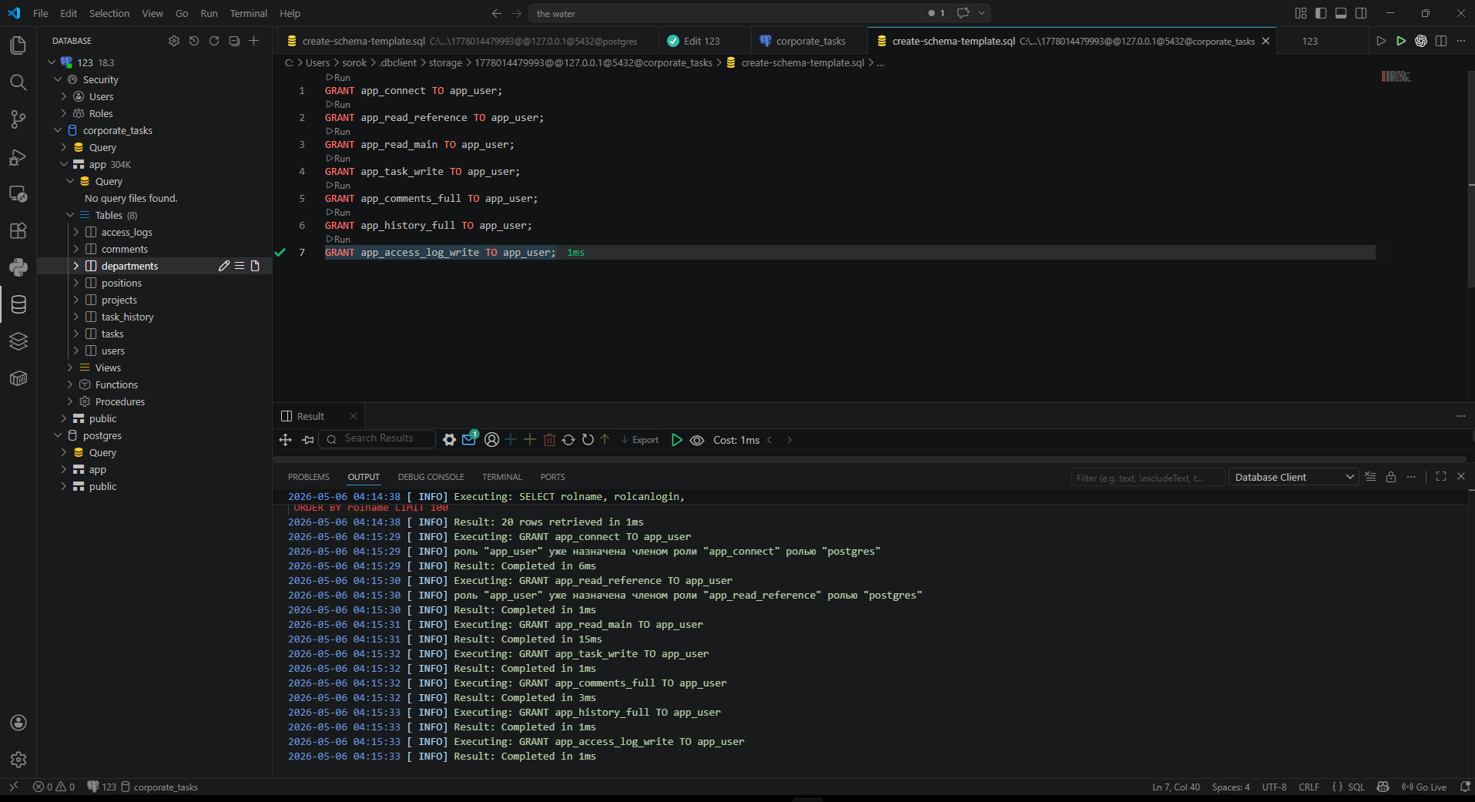

Объект | Права
База данных corporate_tasks | CONNECT
Схема app | USAGE
app.departments | SELECT
app.positions | SELECT
app.users | SELECT
app.projects | SELECT
app.tasks | SELECT, INSERT, UPDATE
app.comments | SELECT, INSERT, UPDATE, DELETE
app.task_history | SELECT, INSERT
app.access_logs | INSERT
Последовательности comments/tasks/history/access_logs | USAGE

Задание 3.2. Настройка роли app_manager
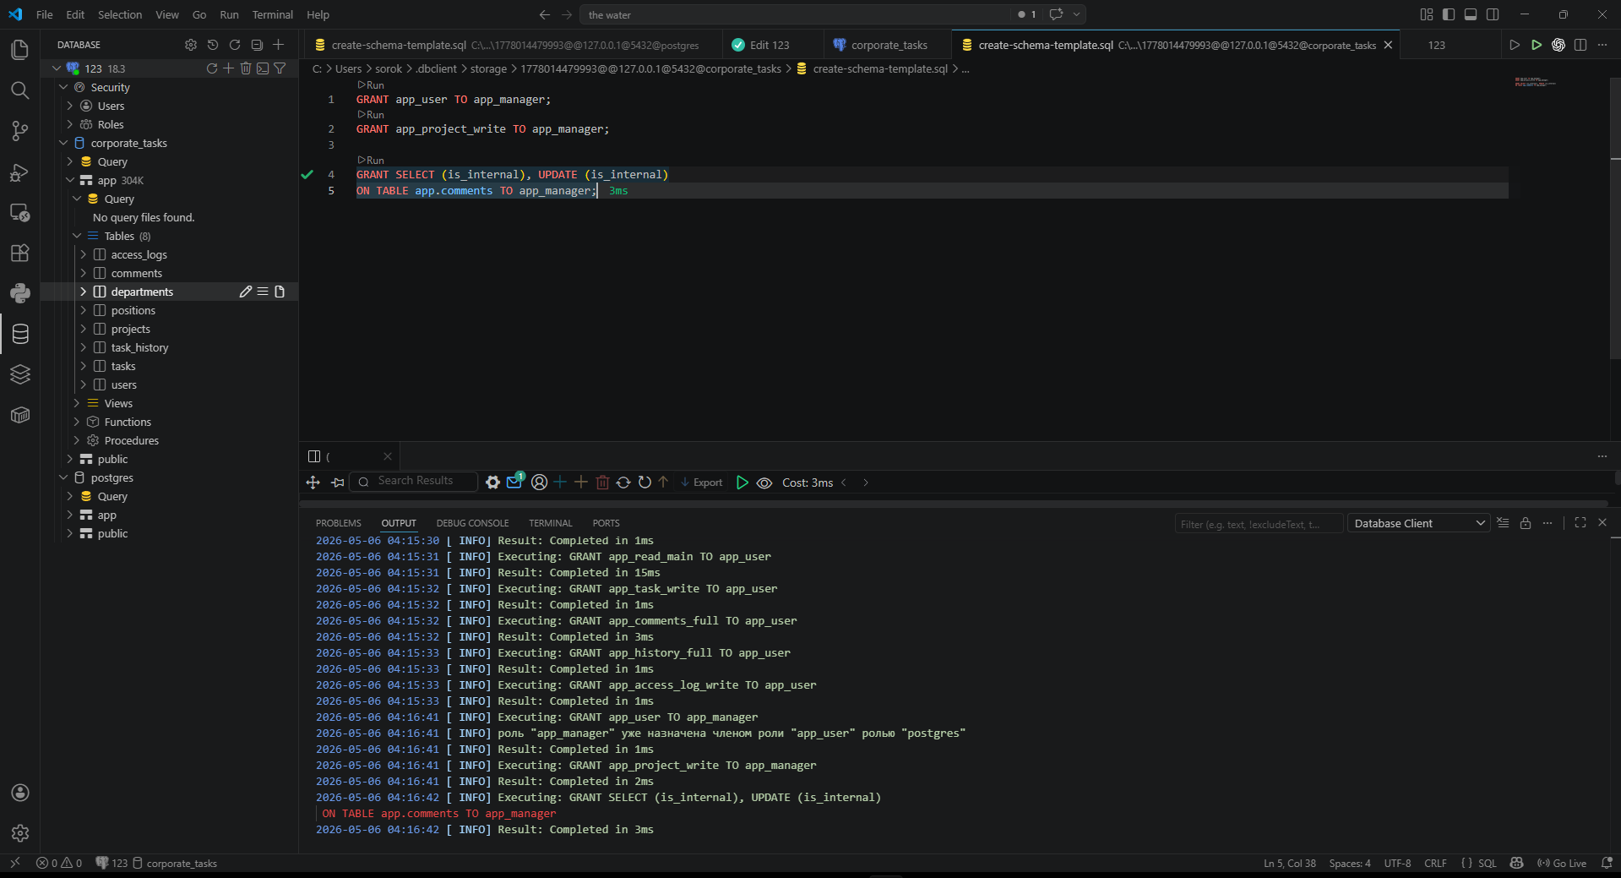

Объект | Права
Все права app_user | Наследуются
app.projects | SELECT, INSERT, UPDATE
app.comments.is_internal | SELECT, UPDATE
app.task_history | SELECT, INSERT
app.access_logs | Только INSERT через наследование от app_user

Задание 3.3. Настройка роли app_admin
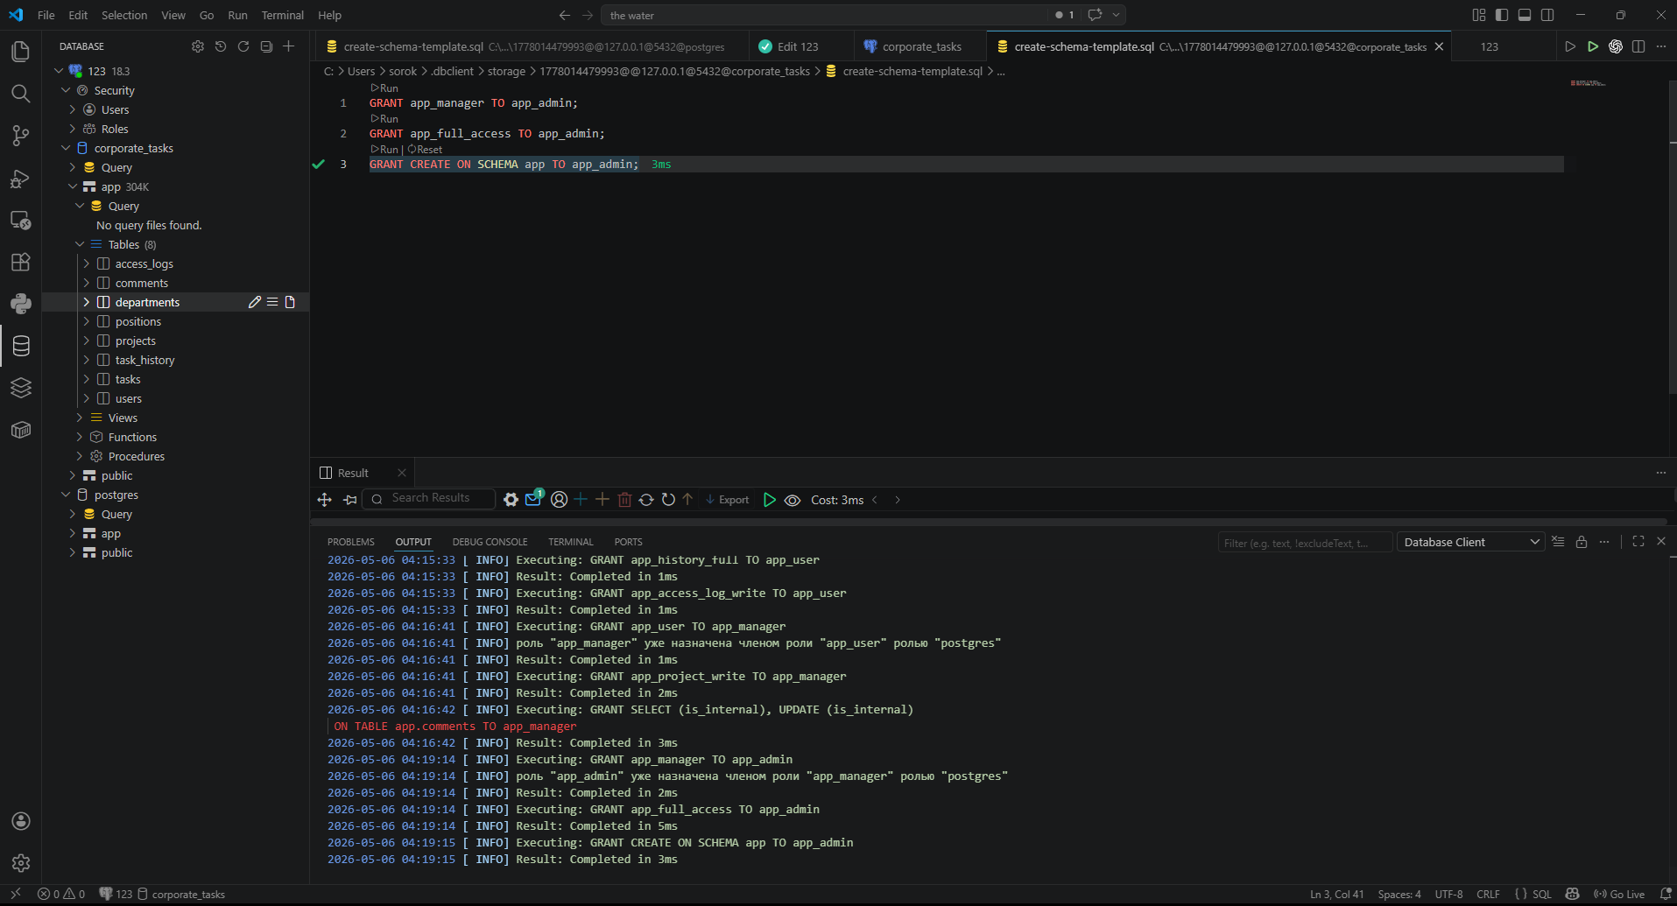

Объект | Права
Все права app_manager | Наследуются
Все таблицы схемы app | ALL PRIVILEGES
Все последовательности схемы app | ALL PRIVILEGES
Схема app | USAGE, CREATE
DDL-операции | Разрешены в схеме app

Часть 4. Настройка DEFAULT PRIVILEGES
Задание 4.1. Автоматизация предоставления прав
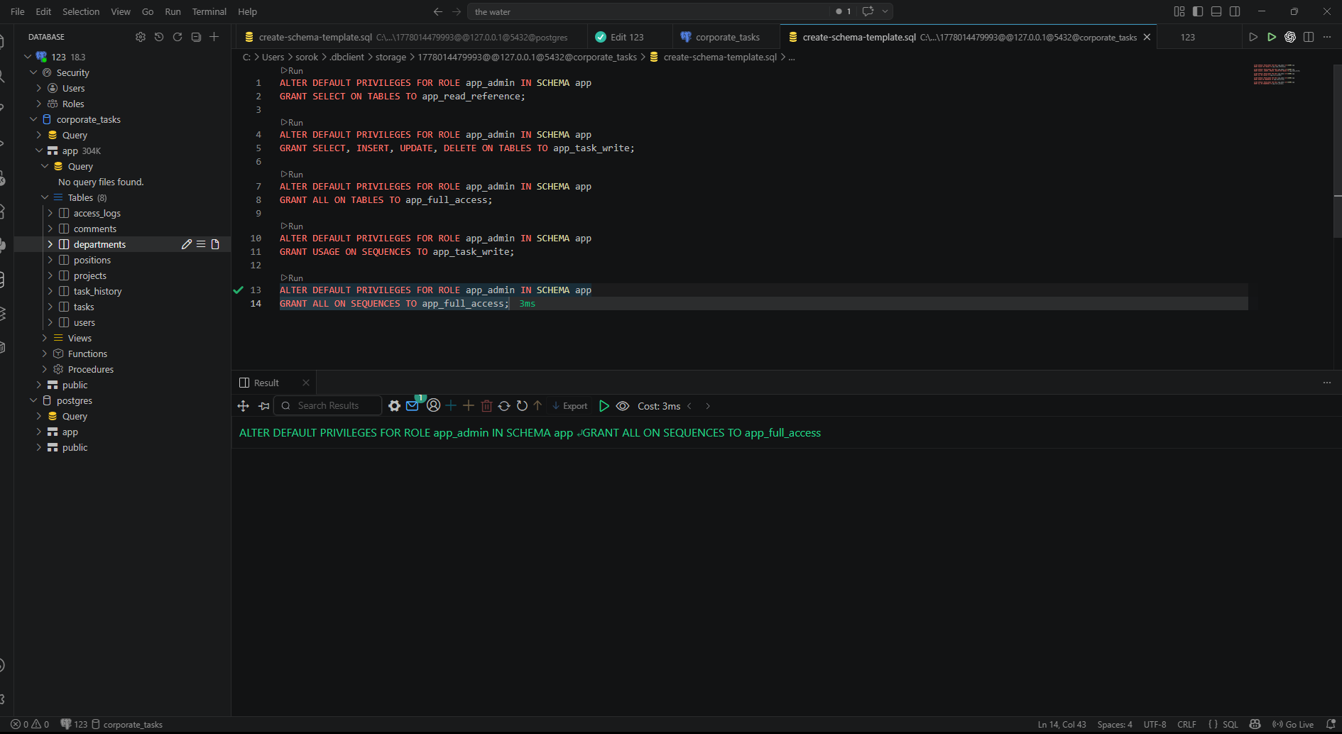

Проверка:
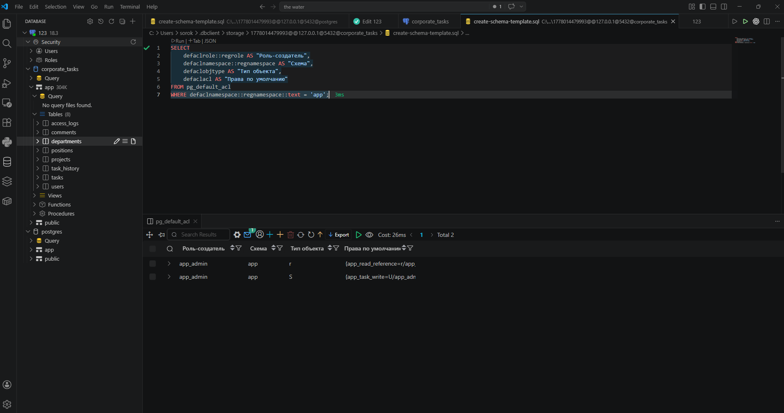

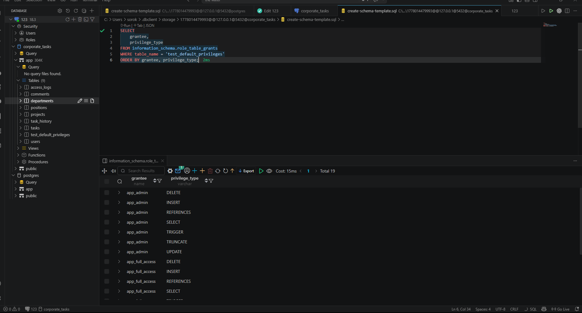

Часть 5. Тестирование привилегий
Задание 5.1. Тестирование роли app_user
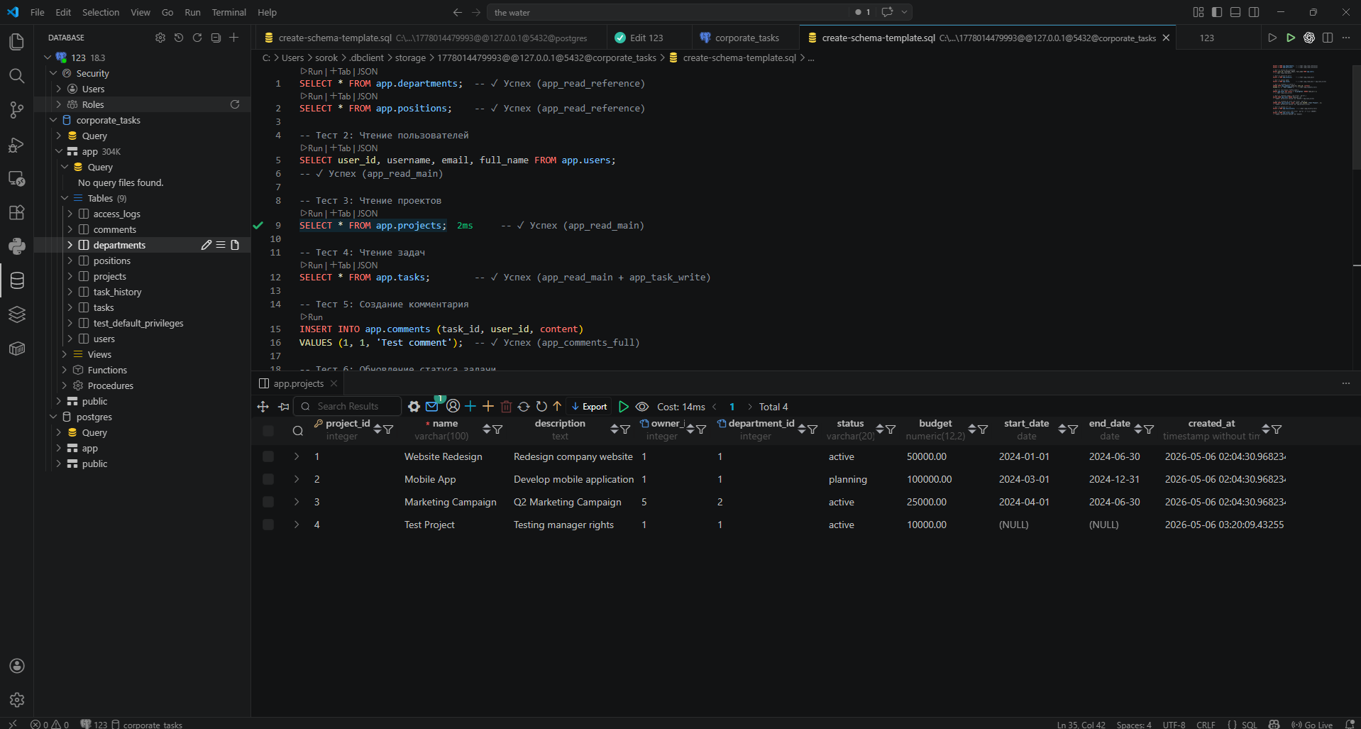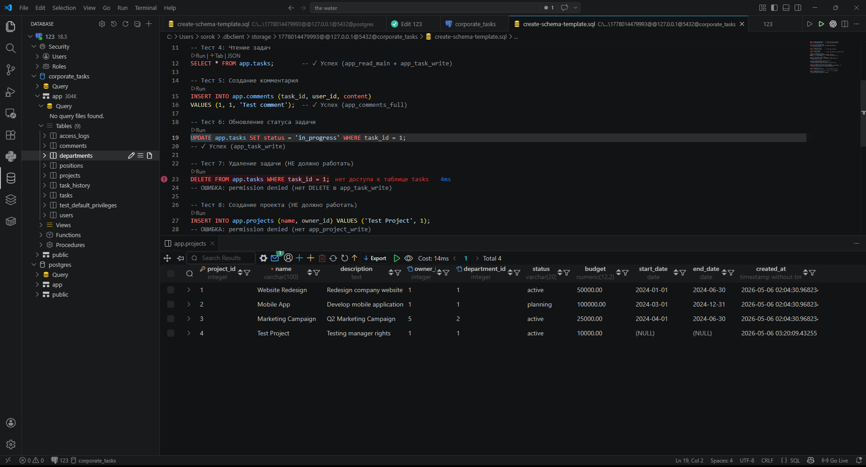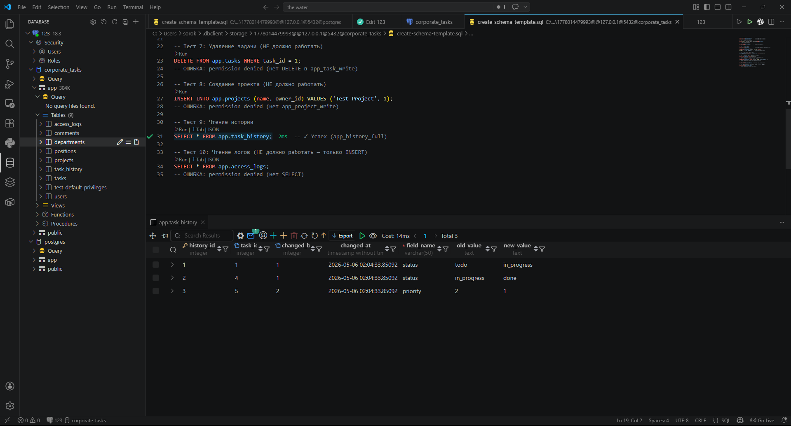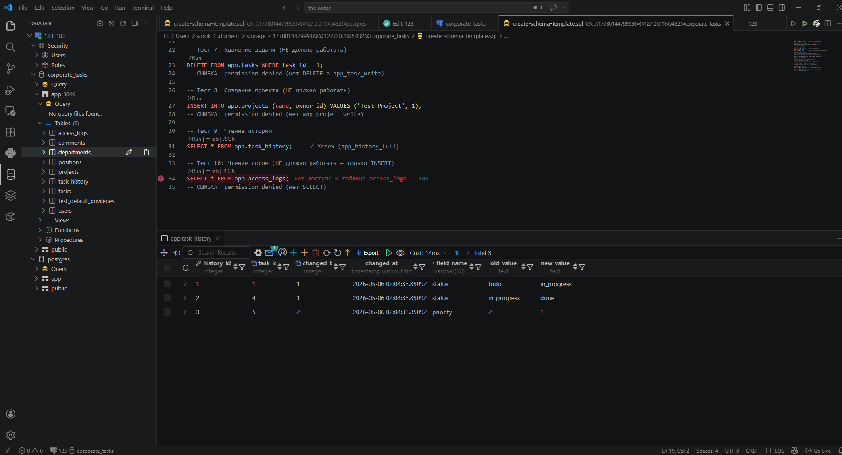

№ | Операция | Ожидаемый результат | Фактический результат
1 | SELECT * FROM app.departments | Успех | Успех
2 | SELECT * FROM app.positions | Успех | Успех
3 | SELECT user_id, username, email, full_name FROM app.users | Успех | Успех
4 | SELECT * FROM app.projects | Успех | Успех
5 | SELECT * FROM app.tasks | Успех | Успех
6 | INSERT INTO app.comments | Успех | Успех
7 | UPDATE app.tasks | Успех | Успех
8 | DELETE FROM app.tasks | Ошибка | Ошибка permission denied
9 | INSERT INTO app.projects | Ошибка | Ошибка permission denied
10 | SELECT * FROM app.access_logs | Ошибка | Ошибка permission denied

Задание 5.2. Тестирование роли app_manager
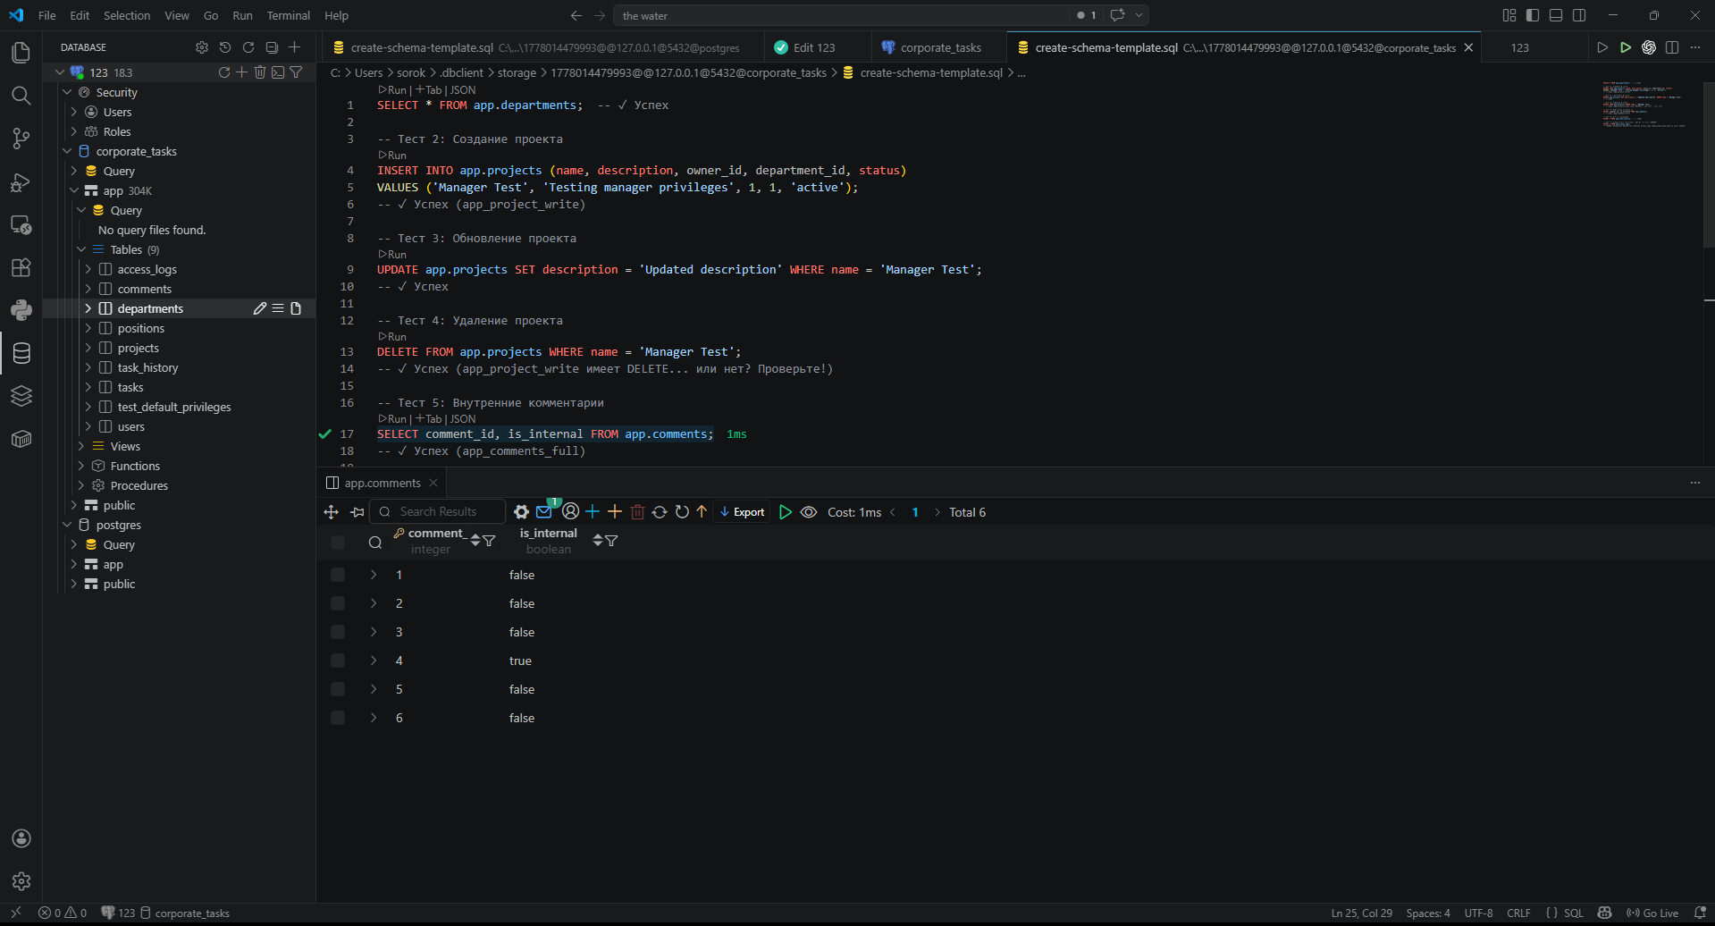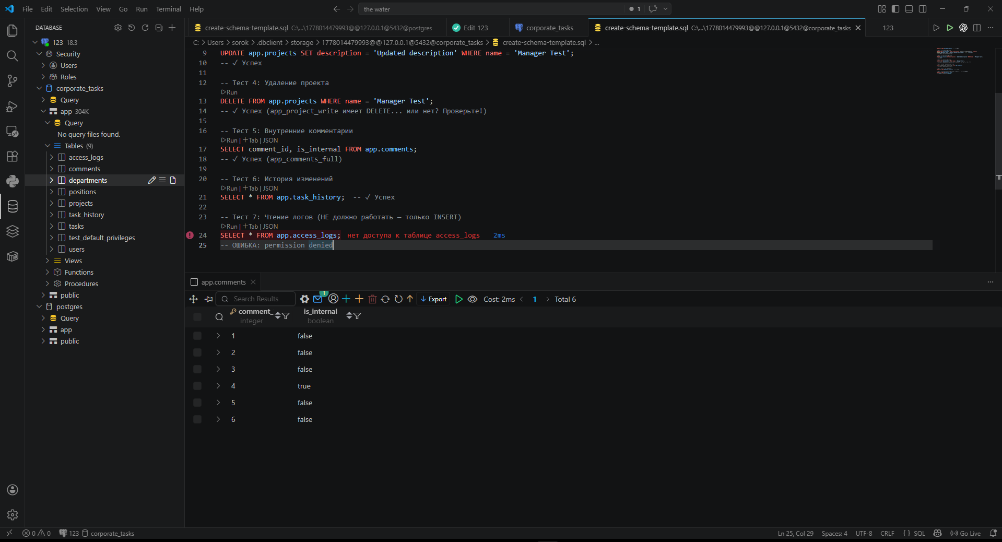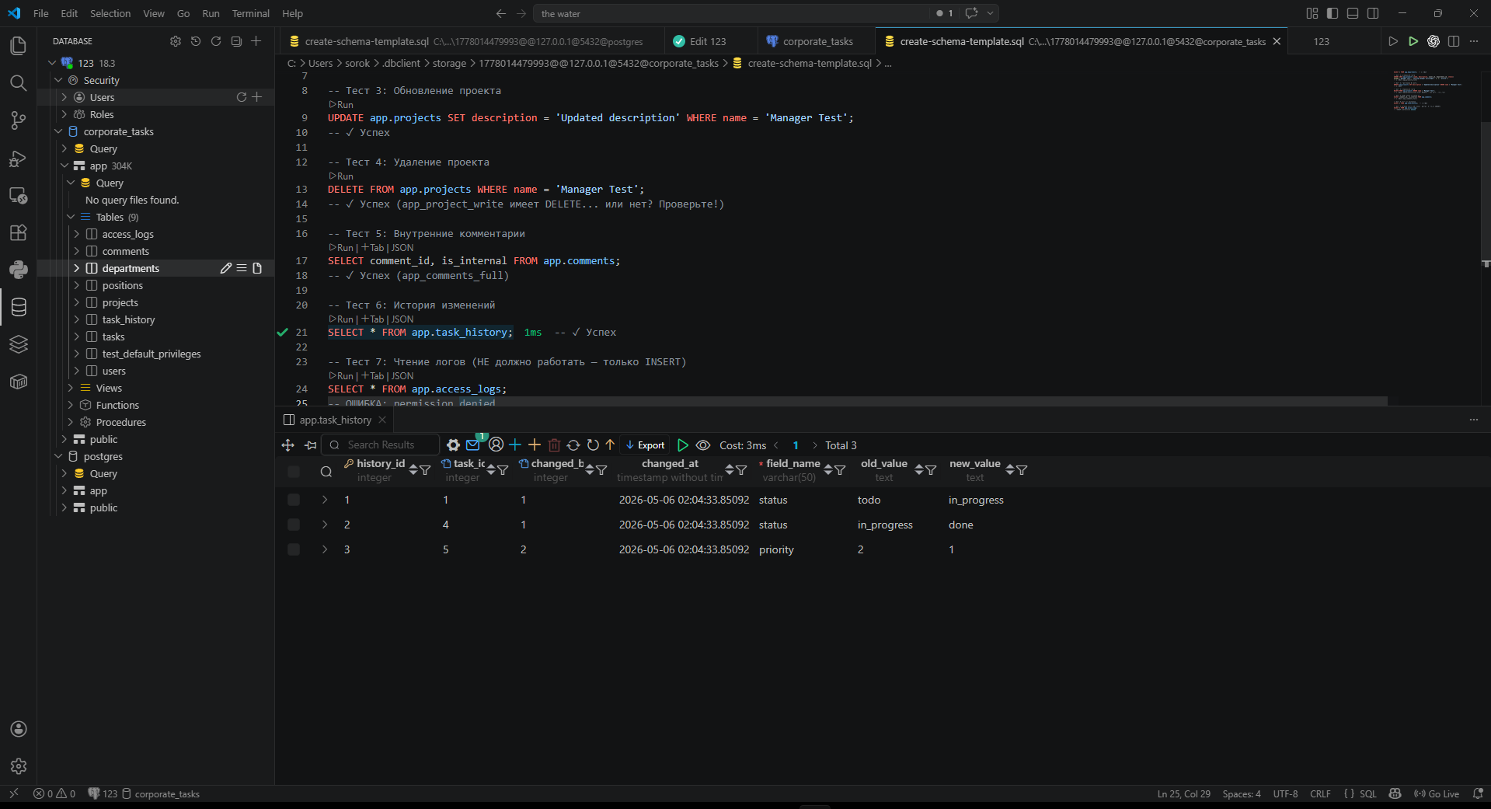

№ | Операция | Ожидаемый результат | Фактический результат
1 | SELECT * FROM app.departments | Успех | Успех
2 | INSERT INTO app.projects | Успех | Успех
3 | UPDATE app.projects | Успех | Успех
4 | DELETE FROM app.projects | Ошибка или успех в зависимости от выданного DELETE | Ошибка, если DELETE не выдавался
5 | SELECT comment_id, is_internal FROM app.comments | Успех | Успех
6 | SELECT * FROM app.task_history | Успех | Успех
7 | SELECT * FROM app.access_logs | Ошибка | Ошибка permission denied

Задание 5.3. Тестирование роли app_admin
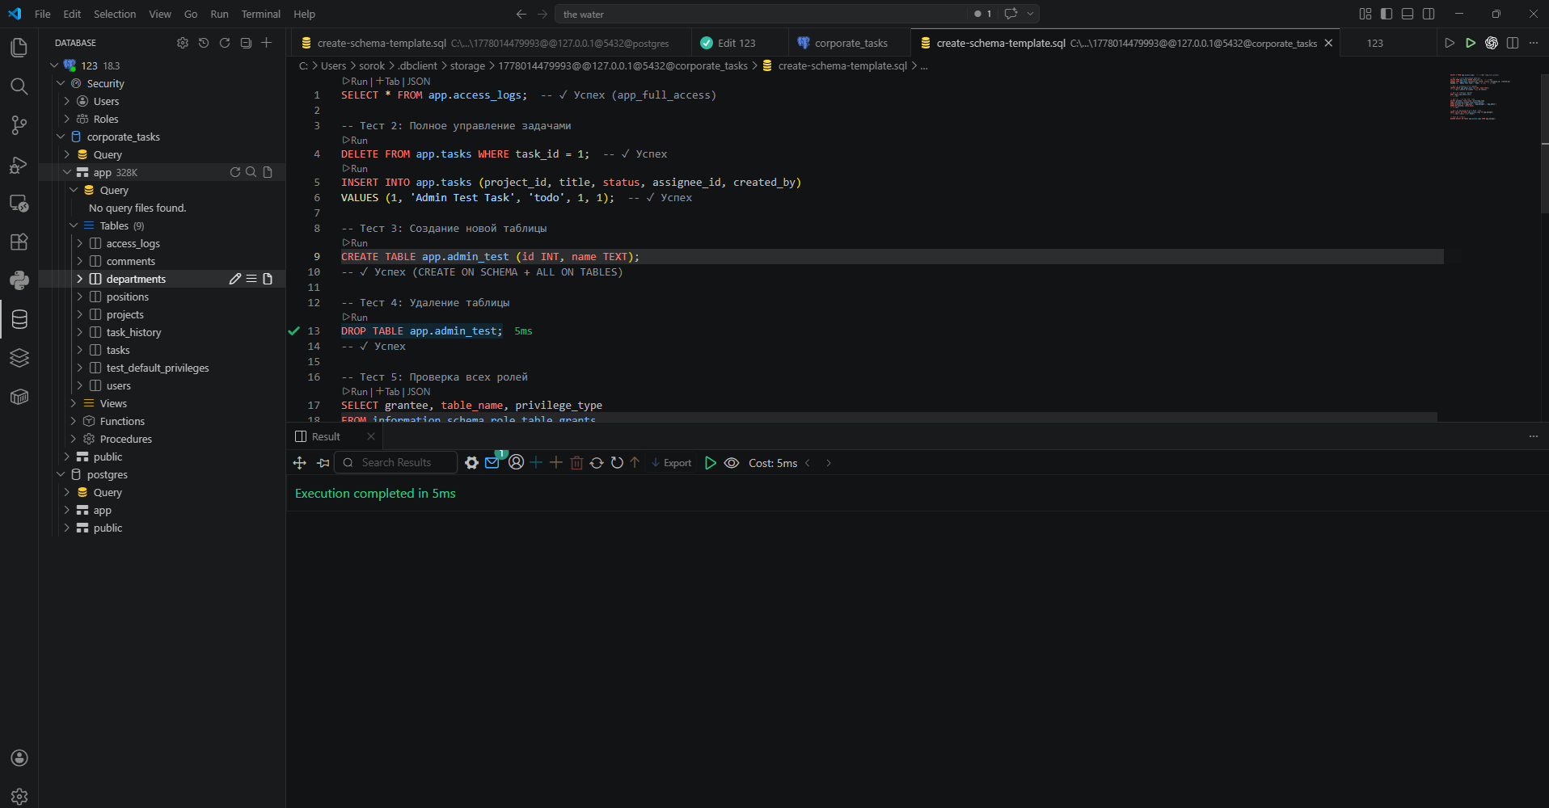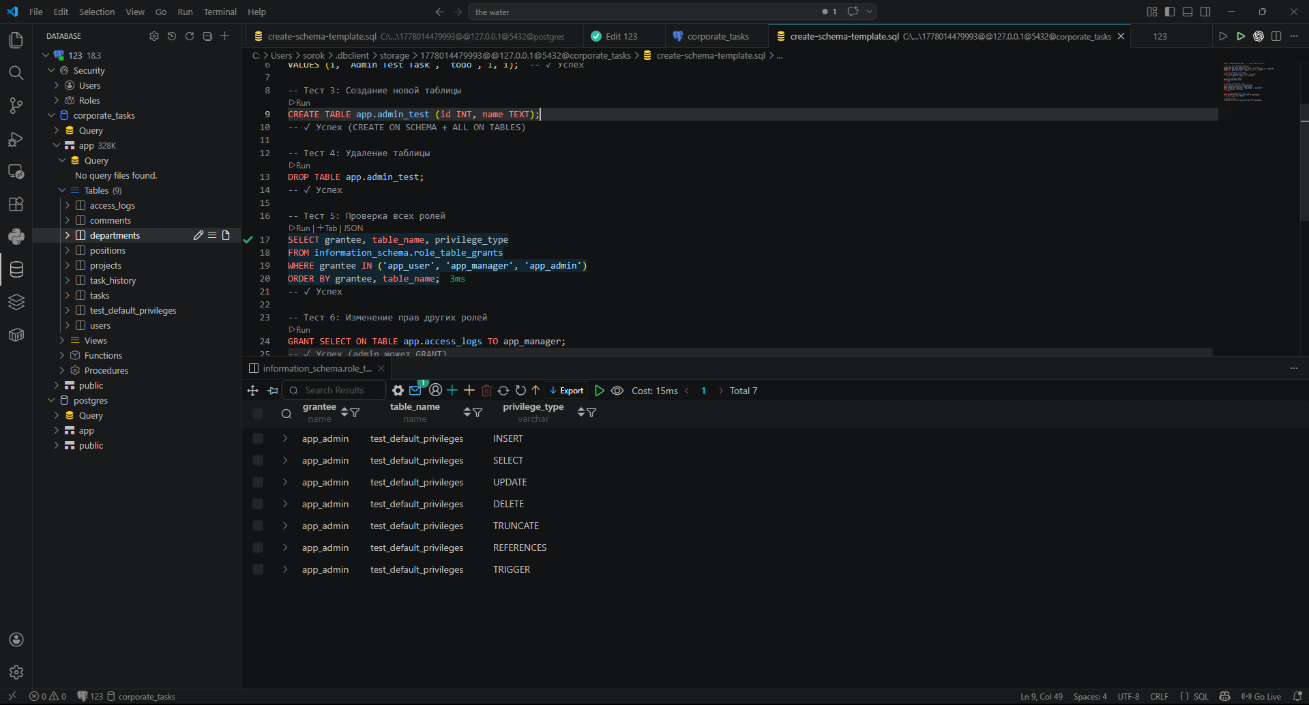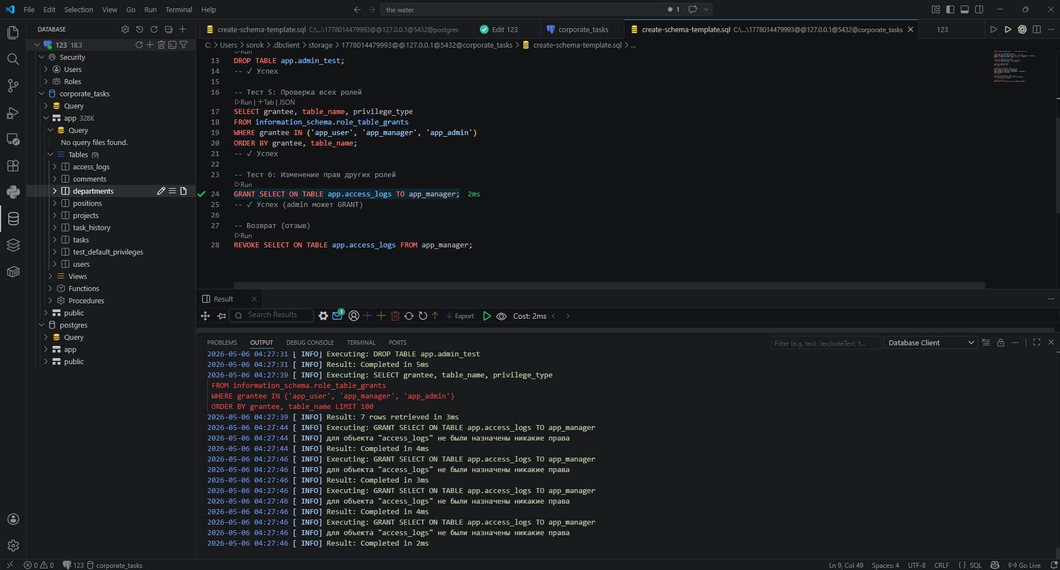

№ | Операция | Ожидаемый результат | Фактический результат
1 | SELECT * FROM app.access_logs | Успех | Успех
2 | INSERT INTO app.tasks | Успех | Успех
3 | DELETE FROM app.tasks | Успех | Успех
4 | CREATE TABLE app.admin_test | Успех | Успех
5 | DROP TABLE app.admin_test | Успех | Успех
6 | Проверка прав ролей | Успех | Успех
7 | GRANT SELECT ON app.access_logs TO app_manager | Успех | Успех
8 | REVOKE SELECT ON app.access_logs FROM app_manager | Успех | Успех

Часть 6. Финальный аудит
Задание 6.1. Сводный отчёт
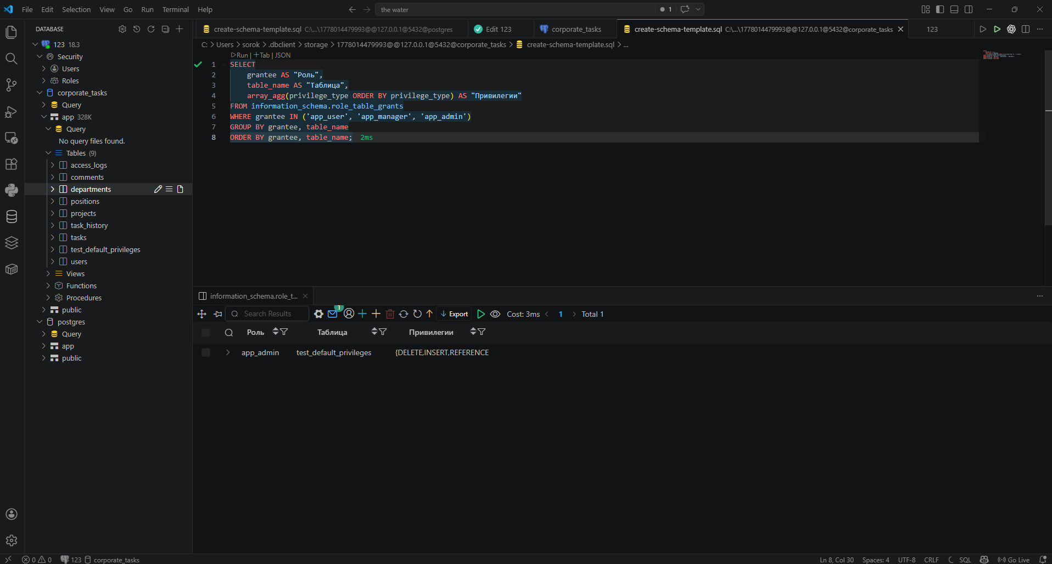
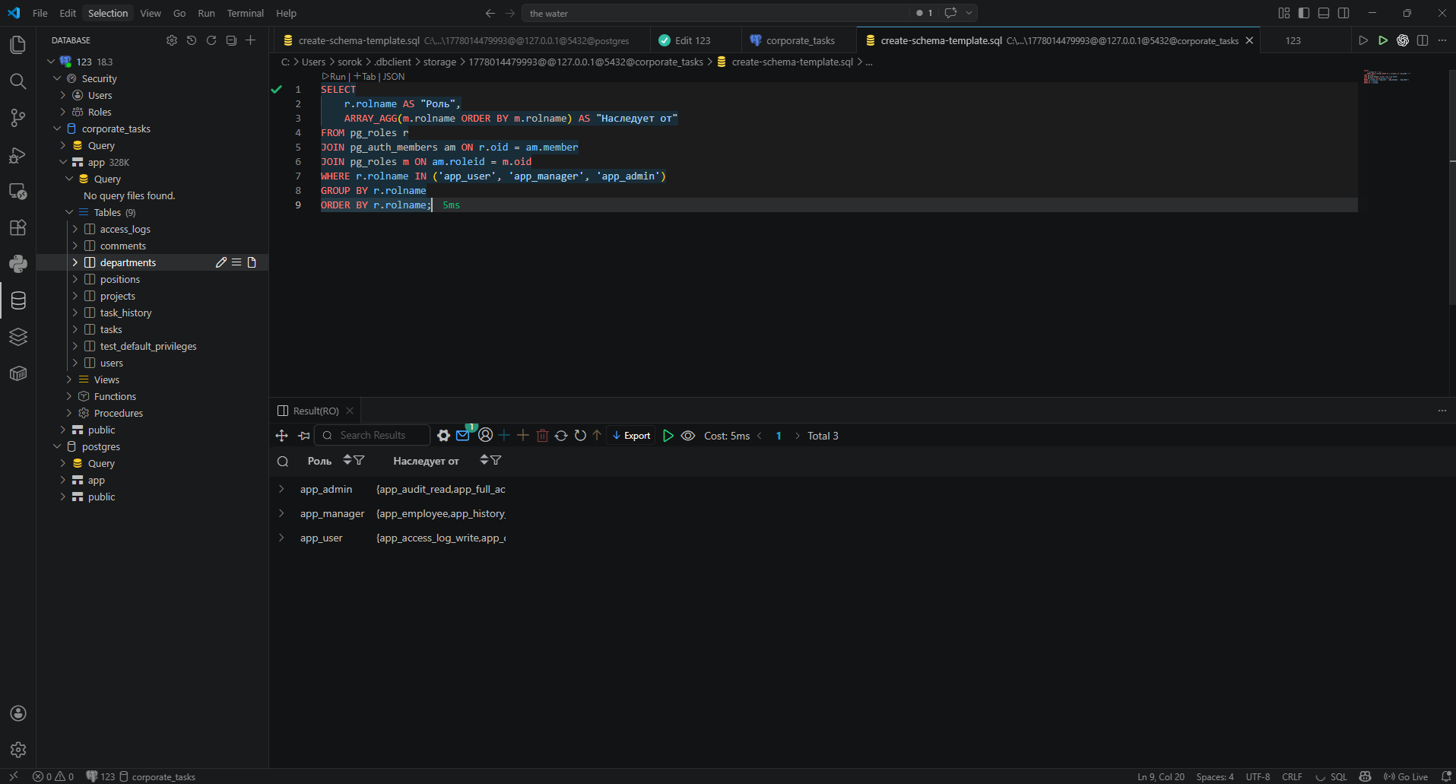

Проверка DEFAULT PRIVILEGES:
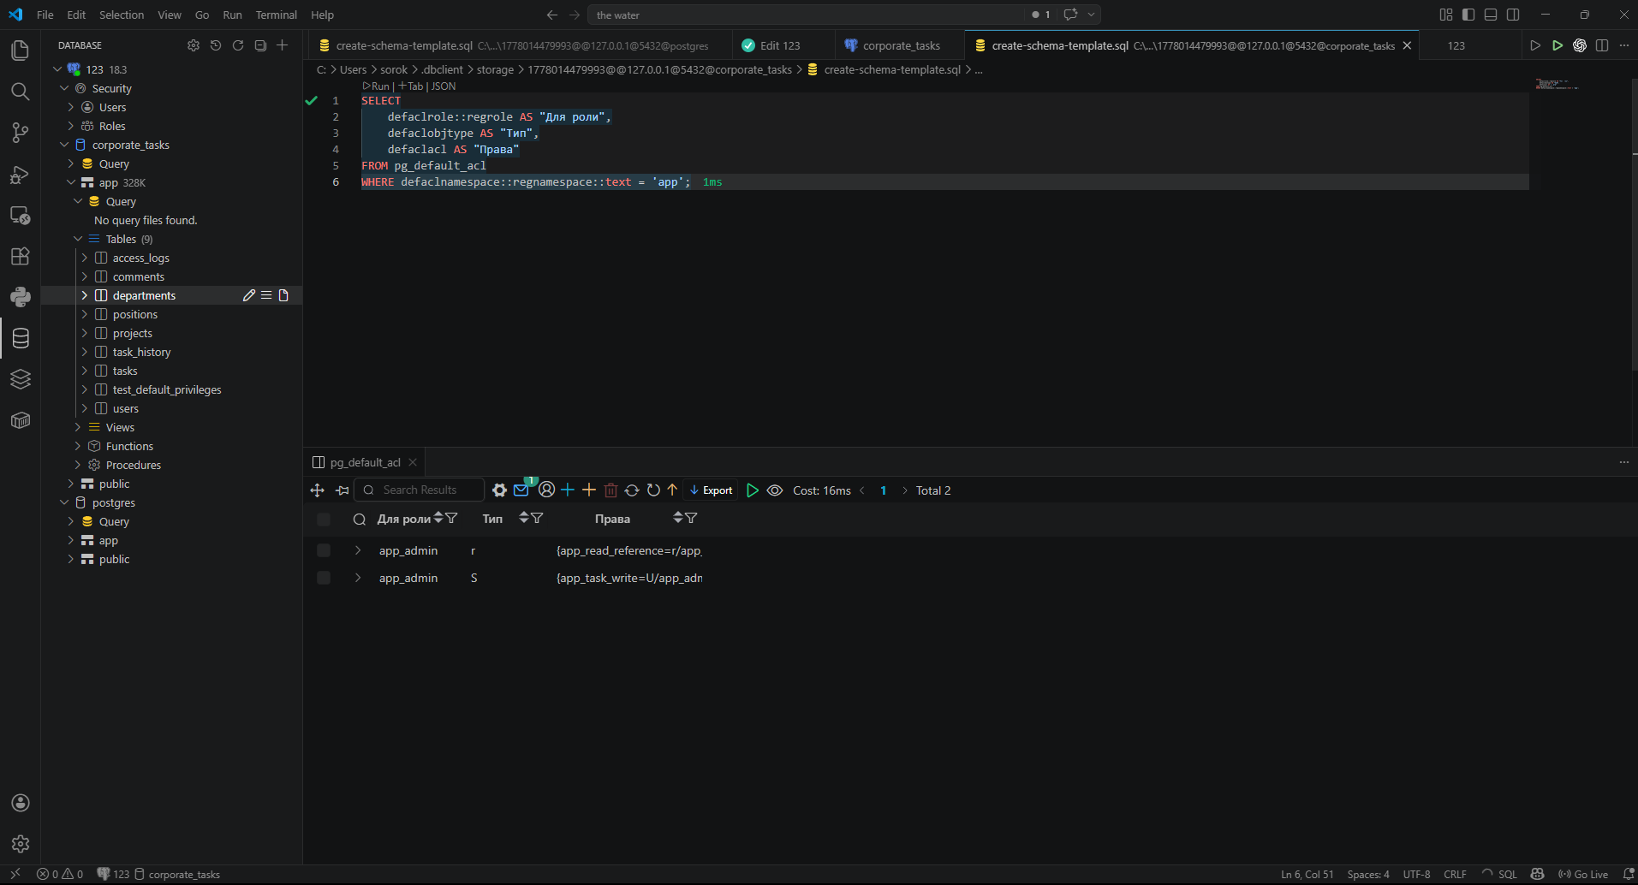

Проверка через has_table_privilege
Для роли app_user: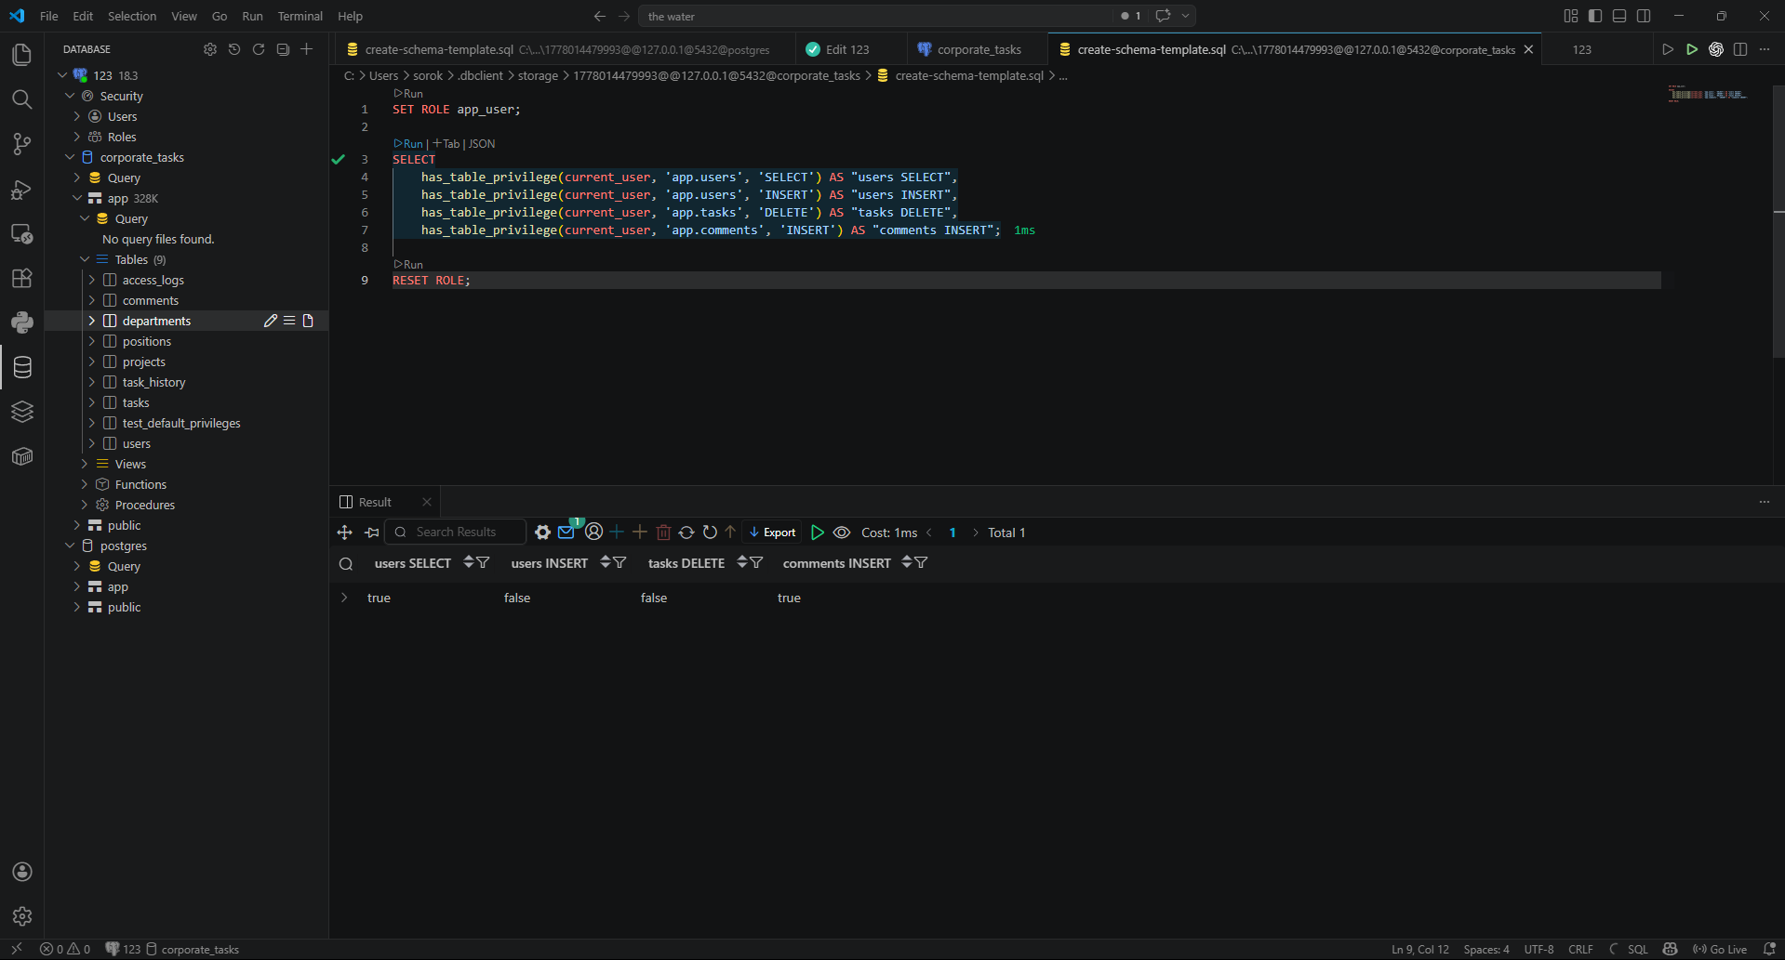

Для роли app_manager: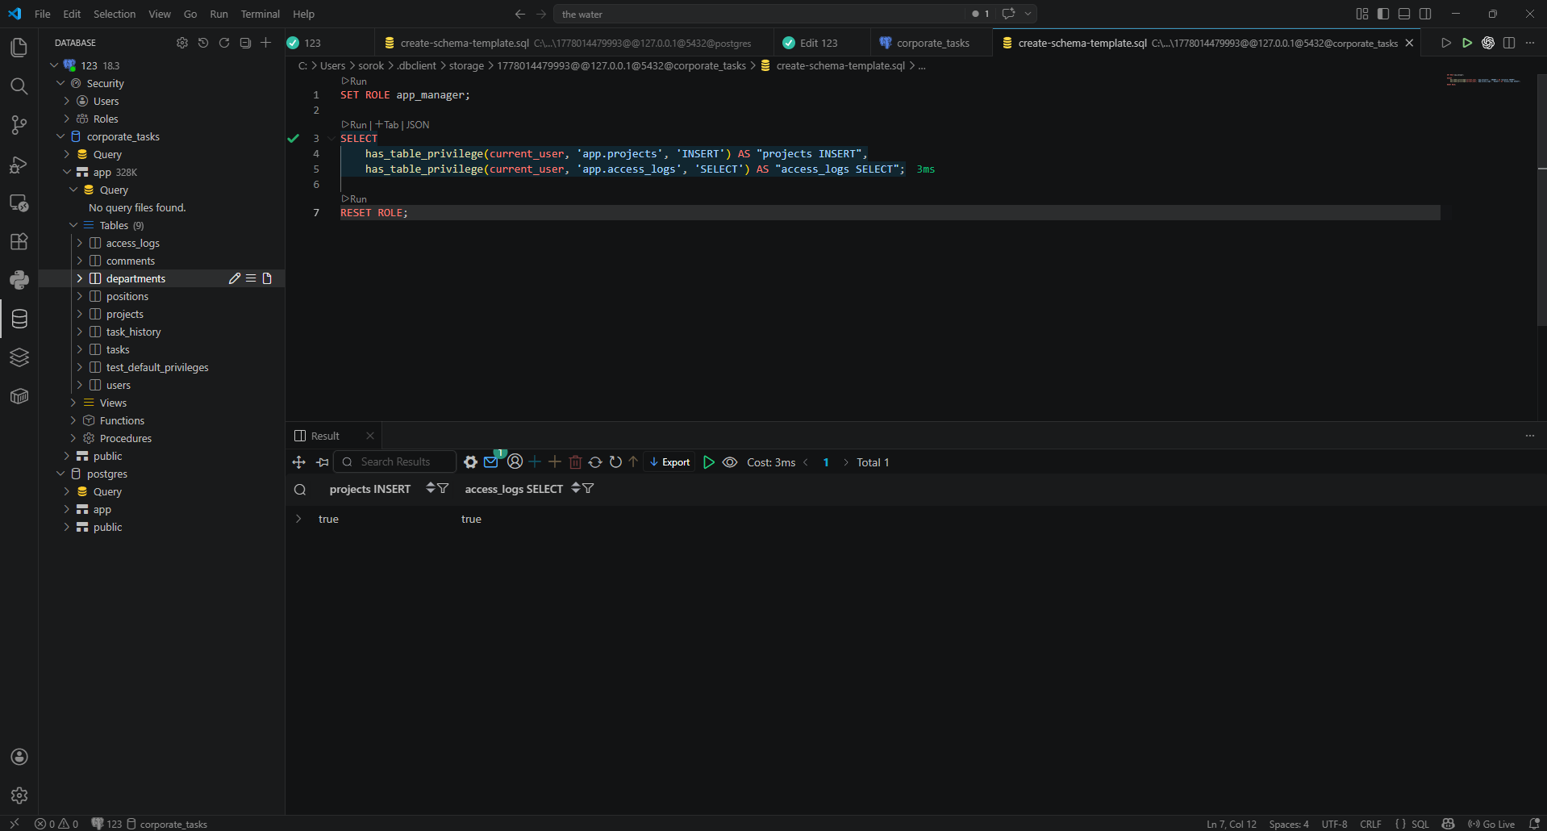

Для роли app_admin:
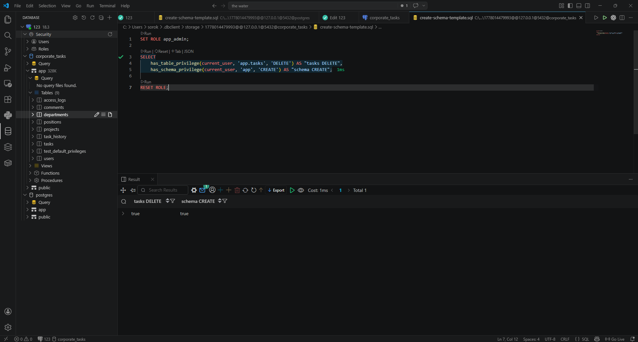

Объект / операция | app_user | app_manager | app_admin
CONNECT к БД | Да | Да, наследует | Да, наследует
USAGE схемы app | Да | Да, наследует | Да
departments SELECT | Да | Да | Да
positions SELECT | Да | Да | Да
users SELECT | Да | Да | Да
users INSERT/UPDATE/DELETE | Нет | Нет | Да
projects SELECT | Да | Да | Да
projects INSERT | Нет | Да | Да
projects UPDATE | Нет | Да | Да
projects DELETE | Нет | Нет, если не выдано отдельно | Да
tasks SELECT | Да | Да | Да
tasks INSERT | Да | Да | Да
tasks UPDATE | Да | Да | Да
tasks DELETE | Нет | Нет | Да
comments SELECT | Да | Да | Да
comments INSERT | Да | Да | Да
comments UPDATE | Да | Да | Да
comments DELETE | Да | Да | Да
comments.is_internal | Нет или ограниченно | Да | Да
task_history SELECT | Да | Да | Да
task_history INSERT | Да | Да | Да
access_logs INSERT | Да | Да | Да
access_logs SELECT | Нет | Нет | Да
DDL в схеме app | Нет | Нет | Да

Сравнение с Практикой 4
В Практике 4 была создана базовая иерархия ролей: app_user, app_manager, app_admin. В Практике 5 эта система была уточнена с помощью детальной настройки привилегий.
Основные изменения:
- Права были вынесены в отдельные роли-контейнеры.
- Были отдельно настроены права на последовательности.
- Были настроены DEFAULT PRIVILEGES.
- Для обычного пользователя был разрешен только необходимый набор операций.
- Для менеджера были добавлены права на управление проектами.
- Для администратора был сохранен полный доступ к объектам схемы app.

Расхождения и объяснения
В задании для роли app_project_write были выданы права SELECT, INSERT, UPDATE, но не было выдано право DELETE. Поэтому при тестировании удаления проекта менеджером возможна ошибка permission denied.
Это расхождение объясняется применением принципа минимальных привилегий. Удаление проекта является потенциально опасной операцией, поэтому оно оставлено только администратору.
Также роль app_user получила возможность UPDATE задач через контейнер app_task_write. В текущей работе ограничение на «свои задачи» еще не реализуется полностью, так как для этого требуется Row-Level Security, который рассматривается отдельно.

Вывод
В ходе практической работы была выполнена детальная настройка привилегий PostgreSQL для базы данных corporate_tasks.
Были выполнены следующие действия:
- проведен аудит текущих ролей и привилегий;
- отозваны старые права;
- созданы роли-контейнеры без права входа;
- настроены права для ролей app_user, app_manager, app_admin;
- добавлены комментарии к ролям;
- настроены DEFAULT PRIVILEGES;
- проведено тестирование разрешенных и запрещенных операций;
- сформирована итоговая матрица привилегий.
Принцип минимальных привилегий был реализован через разделение прав между ролями-контейнерами. Обычный пользователь получил только права, необходимые для работы с задачами и комментариями. Менеджер получил расширенные права на проекты и внутренние комментарии. Администратор получил полный доступ к объектам схемы app.
Тестирование показало, что разрешенные операции выполняются успешно, а запрещенные завершаются ошибкой permission denied. Это подтверждает корректность настройки системы разграничения доступа.

